Lésion cérébrale à rehaussement annulaire : penser à un hématome subaigu tardif
RABEMANORINTSOA FH, RAFIDIMALALA R, HERINIRINA, NICOLAS F, RANOHARISON HD, AHMAD A
Introduction
La découverte d’une lésion cérébrale à rehaussement annulaire reste relativement fréquente en scanner. Les hématomes intra cérébraux évolutifs à la phase subaiguë peuvent présenter un rehaussement périphérique constituant un piège fréquent en pratique. Ils peuvent être confondus avec des lésions infectieuses ou tumorales (1). Nous allons rapporter un cas d’hématome cérébral subaigu tardif avec rehaussement périphérique A travers ce cas, nous allons aborder les difficultés diagnostic de l’hématome subaigu dans un pays en voie développement comme Madagascar.

Observation
Nous rapportons le cas d’une femme de 45 ans, immunocompétente adressée au service d’imagerie médicale pour hémiplégie droite d’apparition brutale évoluant depuis trois semaines, partiellement régressif et dans un contexte apyrétique. A part une hypertension artérielle traitée, la patiente n’a pas d’antécédent particulier.
L’interrogatoire ne retrouvait pas de notion de céphalée chronique ou récurrente antérieure. L’examen clinique est pauvre à part une hémiparésie droite
L’examen biologique ne retrouvait pas de syndrome inflammatoire ou infectieux
Le scanner réalisé avec injection de produit de contraste retrouve une lésion discrètement hypo dense d’allure expansive, bien limitée au niveau insulaire gauche. La lésion présentait une prise de contraste annulaire après injection de produit de contraste (figure 1). Elle est associée à une discrète hypodensité de nature œdémateuse, sans effet de masse compressif sur le ventricule latéral homolatéral. Le diagnostic différentiel entre lésion expansive tumorale, infectieuse ou vasculaire est délicat. L’amélioration clinique de la patiente, et la régression quasi-totale de la lésion insulaire gauche sur un scanner de contrôle (figure 2) confirmait le diagnostic d’hématome lobaire subaigu en l’absence d’une IRM.
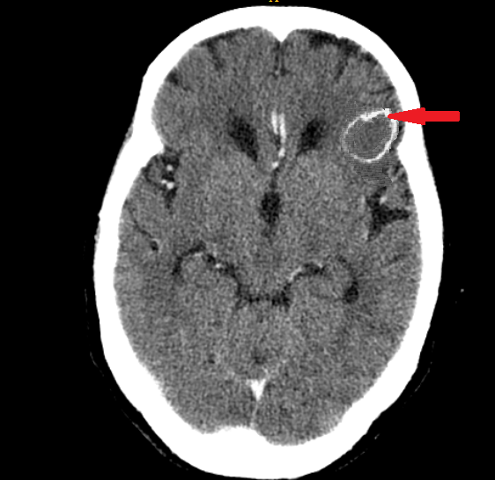
)

Figure 1 : scanner cérébral montrant une lésion d’allure expansive à rehaussement annulaire au niveau fronto-insulaire gauche (flèche)

Figure 2 : scanner cérébral réalisé 5 mois après ’d’évolution. Régression quasi complète de la lésion fronto-insulaire gauche. Persistance d’une hypodensité séquellaire (Fleche rouge)

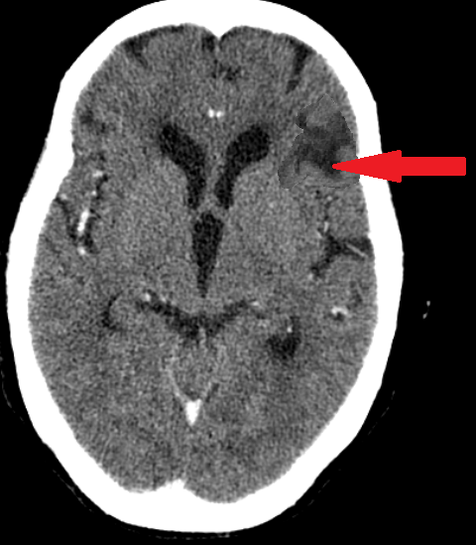
Discussion

La phase subaiguë de l’hématome correspond à la phase entre le 7^{ième} jour et le 28^{ième} jour d’évolution (2). La découverte d’un hématome lobaire à la phase sub aigue tardive est moins fréquente que l’hématome à la phase aigüe. En effet, dans les pays en voie de développement comme Madagascar, l’accès aux scanner reste encore limité pour la plupart des patients du fait de son cout élevé. L’examen n’est réalisé qu’après un délai plus ou moins long. Pour notre cas, la patiente n’a pas pu effectuer un scanner cérébral qu’après 3 semaines après son déficit.
Sur le plan tomodensitométrique, au stade subaigu tardif, l’hématome devient iso dense puis hypo dense au parenchyme cérébral. Apres injection de produit de contraste iodé on peut retrouver un rehaussement annulaire périphérique. Ce rehaussement est lié à la rupture de la barrière hémato-encéphalique ainsi qu’à la formation d’une capsule inflammatoire vascularisée (3-5).
A ce stade la certitude diagnostic entre hématome subaigu tardif et lésion expansive est délicate. L’aspect hypo dense avec rehaussement annulaire n’est pas spécifique d’un hématome subaigu en scanner.
Plusieurs étiologies sont responsables de cet aspect. En premier les lésions infectieuses notamment l’abcès cérébral et les lésions parasitaires qui évoluent dans un contexte infectieux et dont l’œdème péri lésionnel est plus marque (6). En deuxième lieu, certaines lésions tumorales (métastase, tumeur gliale) qui présentent des rehaussements périphériques irréguliers (6). La radionécrose et les processus démyélinisants sont également responsables d’une lésion à rehaussement annulaire (7).
L’IRM cérébrale permet aisément de faire le diagnostic d’un hématome subaigu. Le protocole d’exploration IRM doit comprendre : des séquences axiales en Spin-Echo (SE) T1 et SE T2, des séquences en FLAIR et en écho de gradient (EG) T2 (T2(3).La séquence EG T2 (T2*) est très spécifique, recherche des stigmates d’hémorragie cérébrale, Elle est très sensible à certains produits de dégradation de l’hémoglobine. L’hématome en T2* présente une couronne en hypo signal. Au cours de la phase subaiguë tardive, la méthémoglobine extracellulaire, fortement paramagnétique, entraîne un hyper signal intense sur les séquences pondérées T1 et T2. Une fois le diagnostic d’hémorragie cérébrale posée, l’examen est complété par une acquisition volumique en écho de gradient T1 avec injection de gadolinium dans le but d’identifier une étiologie sous-jacente (8).
Dans notre cas, la patiente n’a pas pu effectuer une IRM cérébrale. C’est l’amélioration clinique, l’absence d’anomalie biologique et la régression totale de la lésion sur un scanner de contrôle a permis de conforter le diagnostic d’hématome.

Conclusion
L’hématome subaigu tardif peut se présenter en tomodensitométrie par une lésion hypodense à rehaussement annulaire. Cet aspect est non spécifique, et plusieurs étiologies en sont responsables. Dans le cas où l’IRM n’est pas accessible, la confrontation clinique, biologique et la surveillance tomodensitométrique permet d’établir avec certitude le diagnostic d’hématome subaigu.
Références
1-Cai S, Li Q, Zhang X, et al. Imaging Diagnostics of Chronic Encapsulated Intracerebral Heamatoma. Pol J Radio. 2017 ; 82, 44-50.
2-Penckofer M, Kazmi KS, Thon J, onetti DA, Ries C and Rajagopalan S Neuro imaging in intra cerebral hemorhage : updates and knwoledge gapas. . Front Neurosci. 2024 ; 18, 14006288
3- Hamon M, Leclerc X, Oppenheim C, Gauvrit JY , Meder JF, Pruvo JP. Séméiologie TDM et IRM des hématomes intracérébraux : évolution chronologique. Rev Neurol (Paris). 2005 ; 161(10) : 997-1006.
4- Atlas SW. Magnetic Resonance Imagine of the Brain and spine. Lippincott Williams Wilkins, 2016.
5- Peker E,Unal S, Uludag SB, Zorlu NSY. RingEnhancing lesions differenci with MRI. Br JHosp Med (Lond). 2024 Oct30 ; 85 ( 10) ; 1- 20
6- Gupta RK Differencial diagnostics of ring enhancing lesions in the brain pictorial review. Radiographics. 2005 ; 25(2) : 379-395.
7- GrandmaisonG, AellenJ, Erard V . Origine infectieuse des lésions à rehaussement annulaire. Rev Med Suisse. 2015 Oct7 ; 11(489) : 1849-57.
8-Leclerc X, Khalil C, Silvera S, Gauvrit JY, Bracard S, Meder JF, PruvoJP. Imagerie des hématomes intracérébraux non Traumatiques. J Neuroradiol, 2003 ; 30: 303-316

